 | «Министерство науки и высшего образования Российской Федерации  Федеральное государственное бюджетное образовательное учреждение  высшего образования  «Московский государственный технический университет  имени Н.Э. Баумана  (национальный исследовательский университет)»  (МГТУ им. Н.Э. Баумана)

ФАКУЛЬТЕТ _____ИНФОРМАТИКА И СИСТЕМЫ УПРАВЛЕНИЯ________
КАФЕДРА ________КОМПЬЮТЕРНЫЕ СИСТЕМЫ И СЕТИ_______________

ОТЧЕТ
по домашнему заданию 2 части 1
Дисциплина: Разработка приложений на языке C#
Название: HTTP-сервер

Студент гр. ИУ6-71Б __________________ Л.А. Фикслер
(Подпись, дата) (И.О. Фамилия)

Преподаватель __________________ А.М. Минитаева
(Подпись, дата) (И.О. Фамилия)

Москва, 2024
Цель – развитие навыков программирования на языке C#, создание простого HTTP-сервера, который может обрабатывать запросы на отдачу статичных html-страниц и JSON-объектов.

Задачи:
- разработка алгоритма для обработки запросов на получение статичной html-страницы по протоколу TCP/IP;
- реализация HTTP-сервера с использованием класса TcpListener, который будет принимать запросы на получение статичной html-страницы и отдавать нужную страницу в ответ;
- создание статичной html-страницы для тестирования сервера;
- тестирование работы сервера с использованием различных HTTP-клиентов (например, браузеров или утилит типа curl).
Вариант домашнего задания предусматривает обработку запросов по модели Thread-per-request.
Схема алгоритма представлена на рисунке 1.
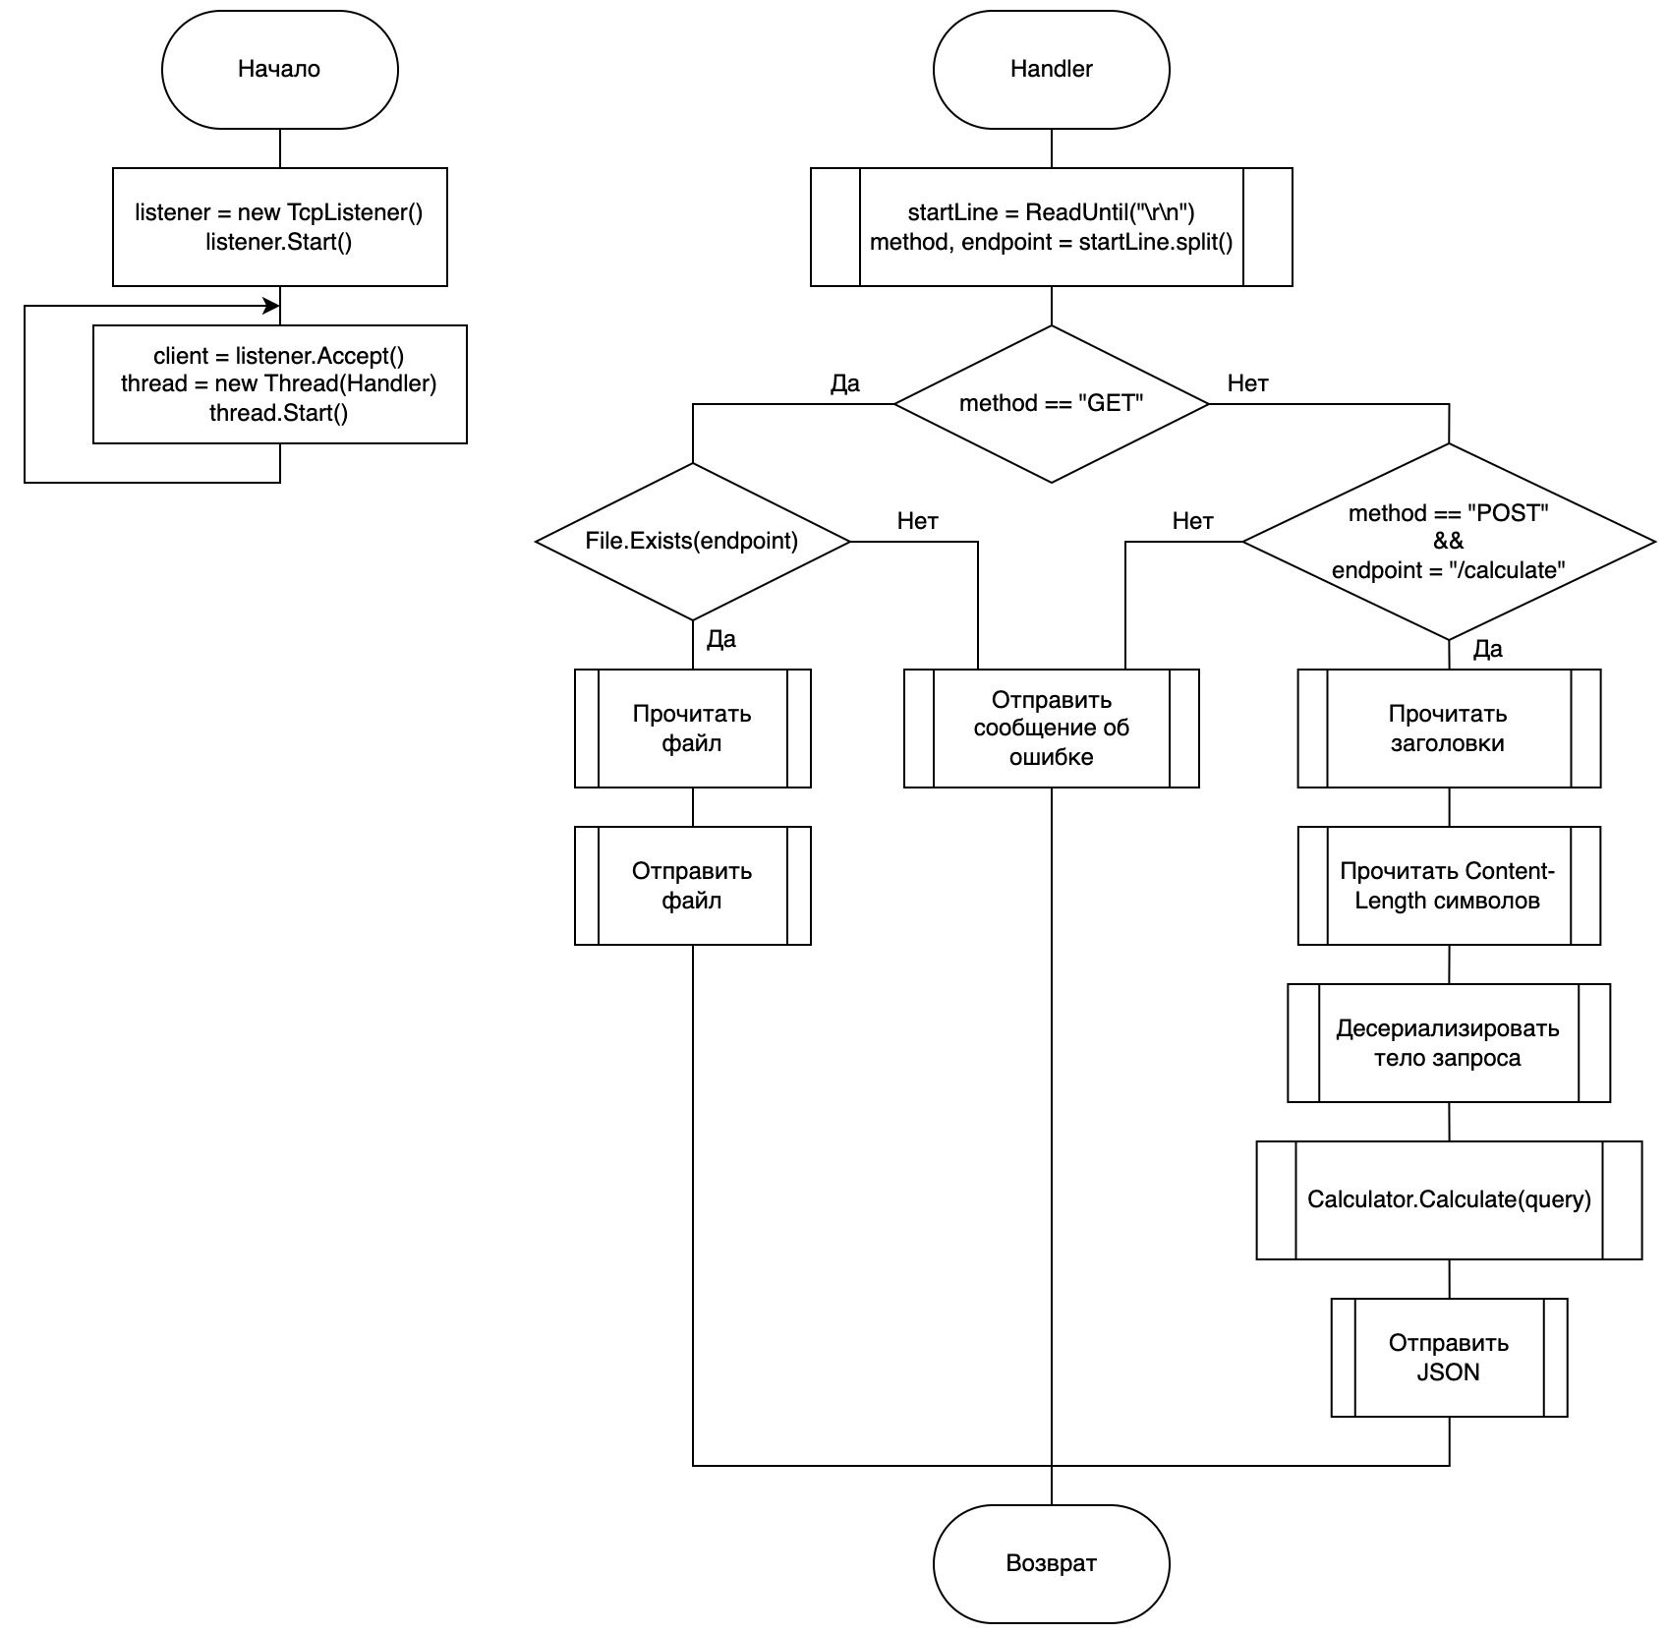
Рисунок 1 — Схема алгоритма

Далее представлен листинг отдаваемой HTML-страницы.
<!DOCTYPE html>
<html lang="en">
<head>
<meta charset="UTF-8" />
<meta name="viewport" content="width=device-width, initial-scale=1.0" />
<title>Document</title>
</head>
<body>
<h1>Hello, World!</h1>
<input type="text" id="query" />
<button id="submit-btn">Calculate</button>
<p id="result"></p>
</body>
</html>
Листинг 1 — HTML-страница

Тестирование
На рисунках 2 и 3 представлены сценарии тестирования разработанного сервера из браузера
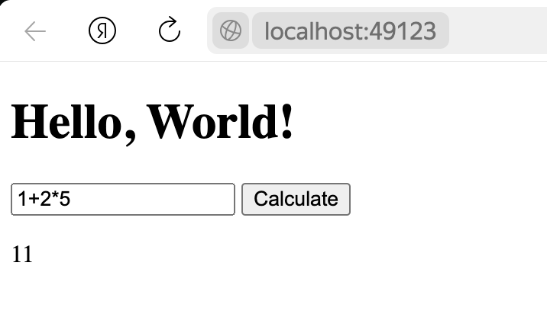
Рисунок 2 — Запрос на расчет арифметического выражения из браузера

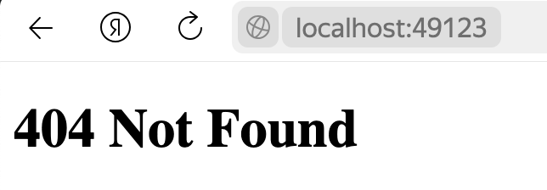
Рисунок 3 — Получение страницы об ошибке при запросе несуществующей страницы

Вывод: в ходе выполнения лабораторной работы я развил навыки программирования на языке C#, создал простой HTTP-сервера, который может обрабатывать запросы на отдачу статичных html-страниц.

